Samhällsbyggnadsförvaltningen

underrättelse

Detaljplan för del av Höganäs 37:39 med flera, delplan 4 (kv. Himlavalvet) i Höganäs har antagits av kommunfullmäktige i Höganäs den 26 januari 2023, §13.

Detaljplanens syfte för delplan 4 är att pröva lämpligheten för utbyggnad av staden i sydöstra Höganäs.
Planförslaget innebär en utbyggnad av delar av det nödvändiga gatunätet, Drömparken och kvarteret Himlavalvet med bostäder.

Beslutet och planhandlingarna finns tillgängliga på Höganäs kommuns hemsida:
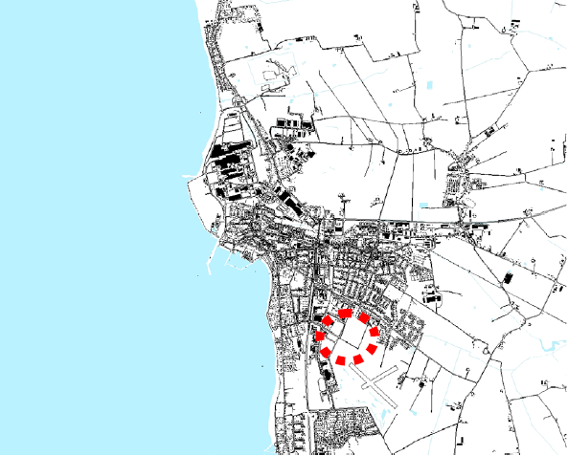
https://www.hoganas.se/dp

Planområdets placering i Höganäs

Beslutet att anta detaljplanen kan överklagas hos Mark- och miljödomstolen, Växjö Tingsrätt. Överklagandet ska dock skickas till:

Höganäs kommun
Plan- och bygglovsavdelningen
263 82 Höganäs

Överklagan ska ha inkommit skriftligen till kommunen senast tre veckor efter justering av protokollet. Justering av protokollet tillkännages på kommunens digitala anslagstavla. För aktuell plan gäller att överklagan ska inkomma senast midnatt 2023-03-01. Överklagan ska vara skriftligt formulerad.

Har överklagandet kommit in i rätt tid överlämnar kommunen överklagandet och handlingarna i ärendet till Mark- och miljödomstolen i Växjö.

I överklagandet ska du ange
- vilket beslut ditt överklagande gäller (ärendets diarienummer och fastighetsbeteckning),
- hur du vill att beslutet ska ändras,
- de handlingar du vill åberopa, och
- ditt namn och kontaktuppgifter.

Överklagandet bör vara undertecknat av dig. Om du anlitar ombud kan ombudet underteckna överklagandet. I så fall ska fullmakt i original bifogas.
Behöver du fler upplysningar om hur man överklagar kan du vända er till planavdelningen, 042-33 71 00 (via växel).

Observera att när det gäller ärendets fortsatta handläggning efter överklagandet måste du vända dig till Mark- och miljödomstolen i Växjö.

